https://x-lines.ru/letters/i/cyrillicscript/0913/382598/30/0/4nkpbpqozzeaaegowdem7wcb4gy7bqgoz8eadwf44n9pbc6ozaopdbgozxembwfu4nany.pngМуниципальное автономное дошкольное образовательное учреждение Городского округа «город Ирбит» Свердловской области «Детский сад №23»

Воспитатель Милькова А.Д

День Государственного флага Российской Федерации, который отмечается 22 августа – это важный праздник, символизирующий единство и патриотизм нашего народа.

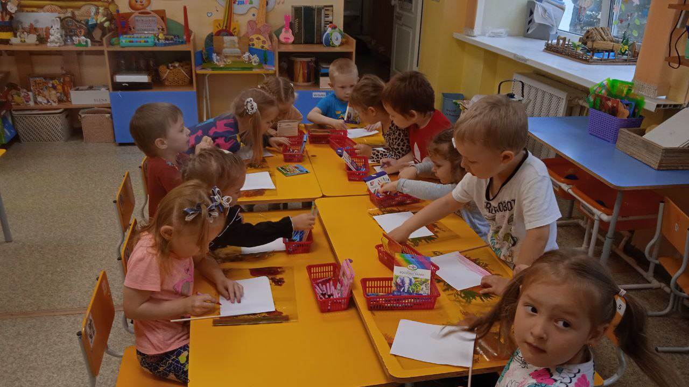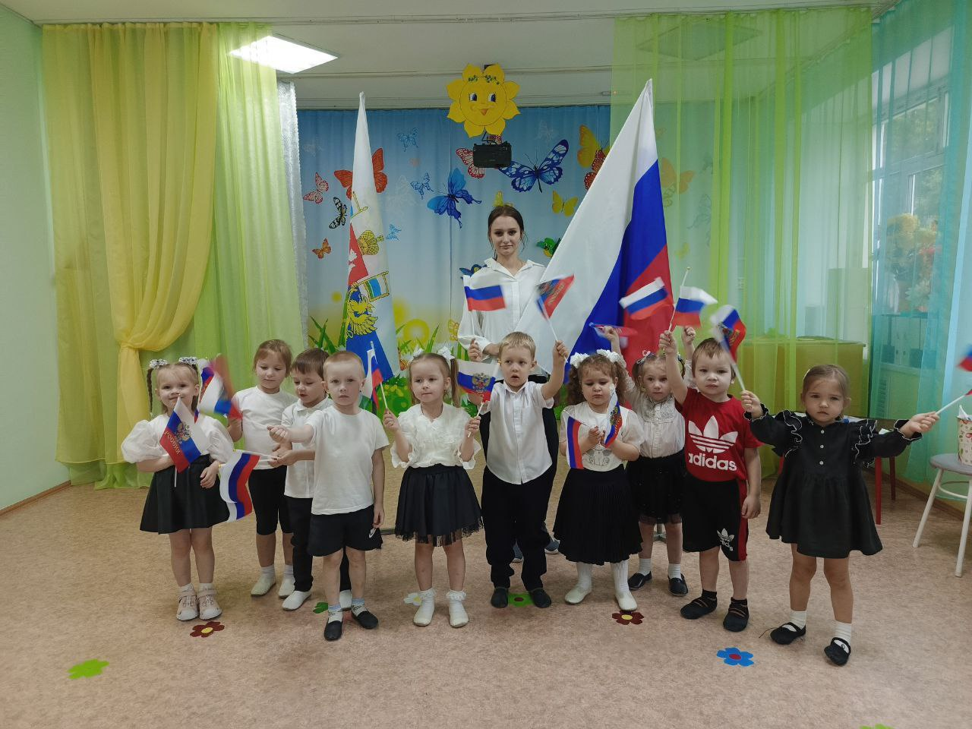 В нашем детском саду традиционно прошел праздник, на котором дети группы Пионеры выступили с игрой на деревянных ложках, посмотрели выступление других групп и педагогов. Этот день сопровождался патриотическими детскими песнями, творческой деятельностью и чтением художественной литературы.

Так же ребята вспомнили и закрепили знания о Флаге России, познакомились с его историей, значением цветов на нем, беседовали о стране, играли в подвижные игры "Передай флажок".

В ходе беседы дети активно делились своими знаниями и мыслями о символах нашей страны и где они могли их видеть за пределами ДОУ.

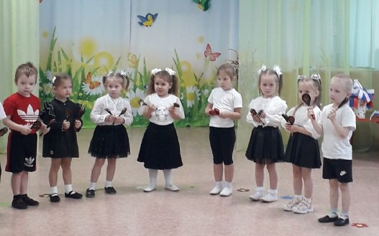 Подобные мероприятия не только способствуют формированию знаний о государственности, но и помогают детям стать настоящими патриотами своей страны. Воспитание любви к Родине и уважения к её символам начинается с раннего возраста, и в нашем детском саду мы прикладываем все усилия для того, чтобы растить детей, которые будут гордиться тем, что они – граждане России.

